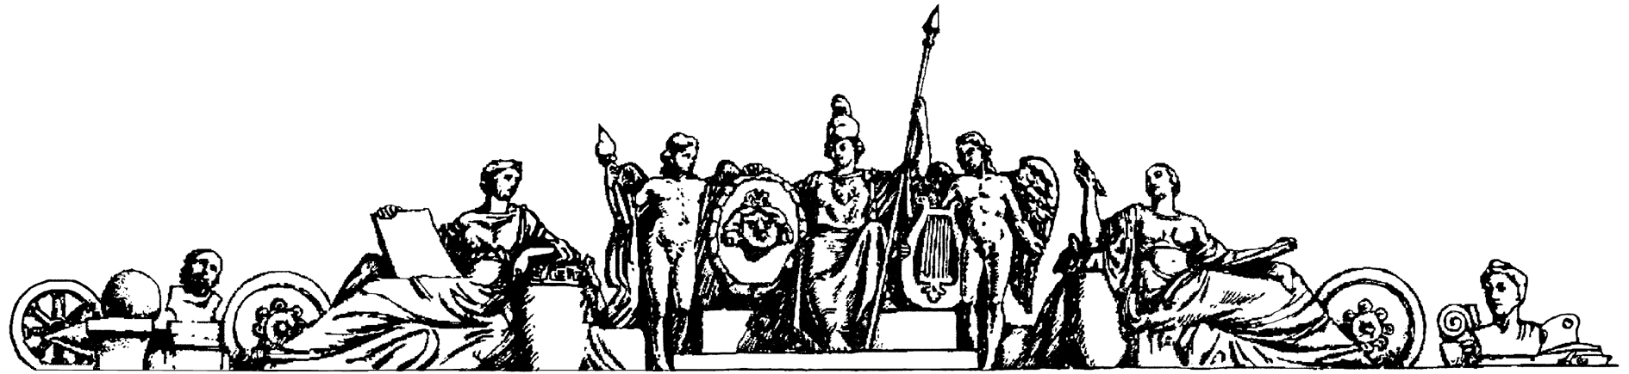
Московский Государственный Технический Университет имени Н. Э. Баумана

Курсовая работа

На тему: «Разработка системы тестирования системы дискретного имитационного моделирования РДО»

Студент: Пройдаков Е.А.
Группа РК9-101
Руководитель: Урусов А.В.

Москва 2012

